 T.C.
PAMUKKALE ÜNİVERSİTESİ
SAĞLIK ARAŞTIRMA VE UYGULAMA MERKEZİ
“ “Sağlıklı yaşam, mutlu bireyler, güler yüzlü toplum”

OMURGA AMELİYATI GEÇİREN HASTALAR İÇİN EVDE BAKIM İLKELERİ
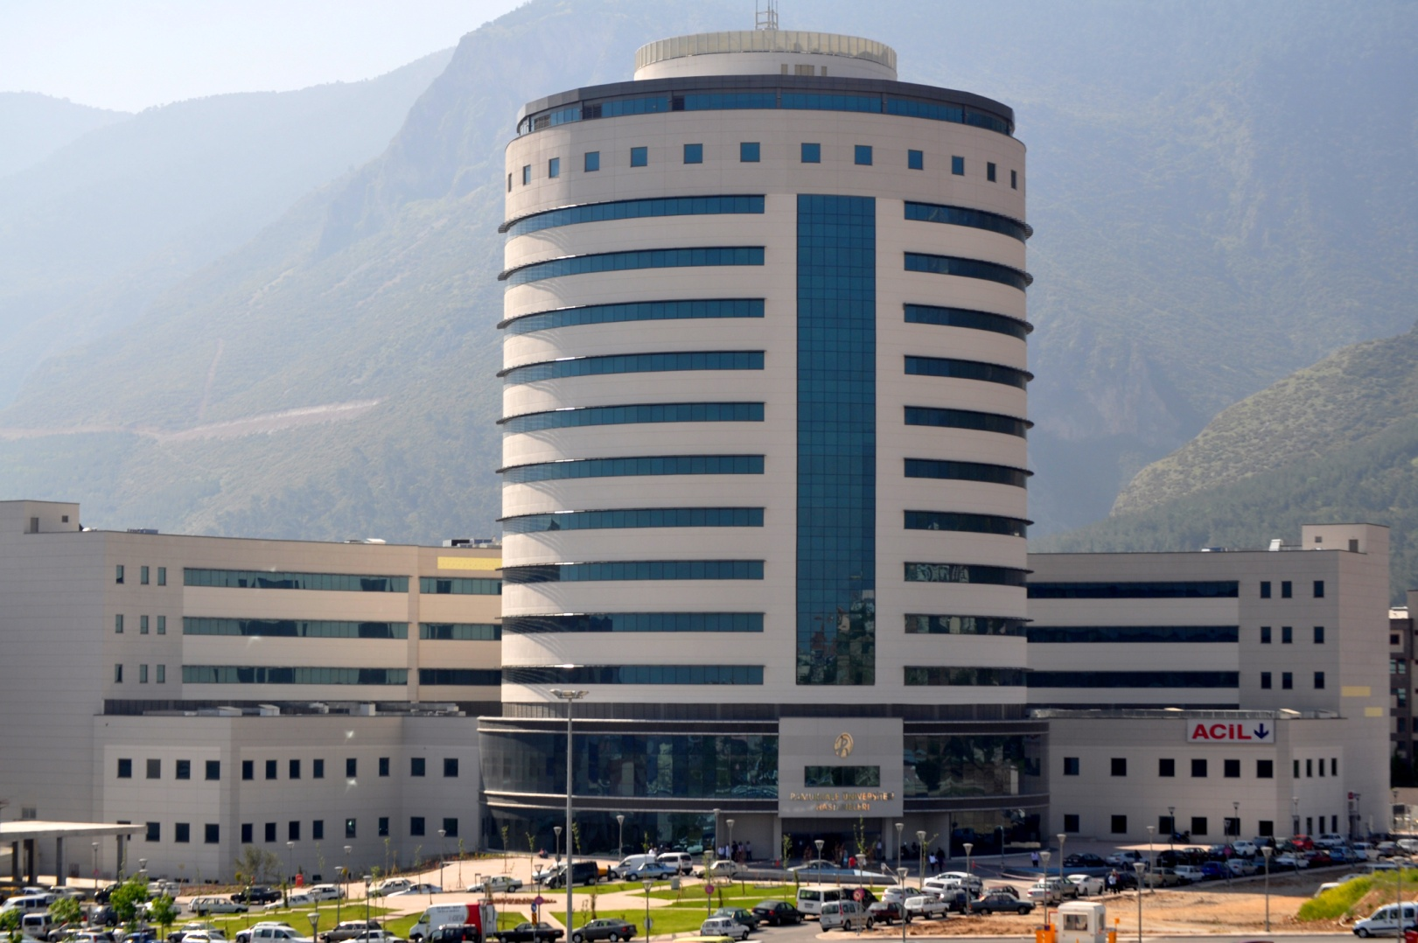

HERHANGİ BİR PROBLEMİNİZ OLDUĞU ZAMAN BİZİ

NO'LU TELEFONLARDAN ARAYABİLİRSİNİZ.

296 6000
296 6001

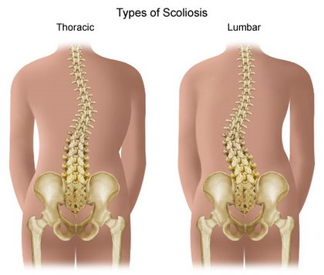

ORTOPEDİ VE TRAVMATOLOJİ ANABİLİMDALI DENİZLİ

- Ameliyat bölgenizi kuru ve temiz tutmalısınz. Özellikle yatağa bağımlı iseniz idrarınız ve büyük tuvaletinizin yara yerine bulaşmasını önlemelisiniz.
- Bundan sonraki hayatınızda mümküm olduğunca omurganıza takılan alete dikkat ederek, ani kalkıp eğilmelerden ani yana dönmelerden kaçınarak aktivitelerinizi sürdürmelisiniz.
- Evde mutlaka alafranga tuvalet kullanınız. Yer tuvaletinde vucut ağırlığınız tamamen bacaklara bineceği ve eğilip kalkma hareketinde zorlanacağınız için alafranga tuvalet kullanmalısınız.
- Taburcu olurken size önerilen korseyi 6 ay süreyle kullanınız. Korseyi oturacağınız yâda ayağa kalkacağınız zaman takınız.
- Mümkün olduğunca masada dik oturarak yemek yemelisiniz. Yer sofrasında yemek yemek sakıncalıdır.
- Ameliyattan hemen sonra silinme şeklinde banyo yapabilirsiniz. Dikişler alındıktan 3 gün sonra ayakta duş şeklinde ve aralıklı bir sandalyede dik oturarak banyo yapabilirsiniz. (banyonuzu yardımsız yapmayınız.)
- Evde kesinlikle ağır eşya kaldırmayınız. Yere doğru eğilirken veya yerden birşey almaya çalışırken sırtınızın dik konumda ve dizlerinizin bükülü olmasına dikkat ediniz. Ağır bir şeyi itip çekmeyiniz.
- Taburcu olduktan 1 hafta sonra merdiven çıkabilirsiniz. Ancak korseyle sırtınız dik olarak basamakları tek tek ve trabzanlardan destek alarak çıkmalısınz. Asansör varsa asansörü tercih etmelisiniz.
- Kilo almamalısınız. Olmanız gereken vucut ağırlığı sınırları içinde kalın. Bu onuda diyet uzmanından yardım alabilirsiniz.
- Ameliyattan 1 yıl sonra araba kullanabilirsiniz. Araba kullanırken dik oturmalı ve mutlaka emliyet kemeri takmalısınız. Aksi takdirde ani fren sırasında omurganızı incitebilirsiniz. Arabayı 2-4 saat kullandıktan sonra dinlenmek için mola vermek gerekir.
- Taburcu olduktan 3 ay sonra cinsel ilişkiye girebilirsiniz. Mümkün olduğunca sırt üstü pozisyonda olunuz.
- Size önerilenler dışındaki sportif aktivitelerden yapmayınız.
- Taburcu olduğunuz tarihten itibaren evde ameliyat bölgesinde akıntı, kızarıklık, şişlik, hassasiyet, vucut ısısında artış gibi belirtiler olursa vakit geçirmeden ortopedi polikliniğine başvurunuz.
- İlaçlarınızı doktor ve hemşirelerin verdiği bilgi doğrultusunda doğru dozda ve doğru zamanda kullanmalısınız
- İlaçlarınızın etkilerini ve olası yan etkilerini öğrenmelisiniz
- Başka bir hastalığınızdan dolayı kısıtlamanız yoksa normal diyet alabilirsiniz.
- Taburcu edildikten sonra doktorunuz tarafından aksi belirtilmediyse gün aşırı pansuman yaptırınız
- Taburcu edildikten sonra doktorunuz tarafından aksi belirtilmediyse ameliyatın 15. Gününde dikişlerinizi aldırmak üzere ortopedi polikliniğine kontrole geliniz.
- Şeker hastalığınız var ise dikişleriniz ameliyatın 21. Gününde alınmalıdır.
- Dikişleriniz alınana kadar su değdirmemelisiniz
- Dikişler alındıktan 2 gün sonra duş şeklinde banyo yapabilirsiniz.
- Taburcu olduğunuz günden 1 ay sonra ortopedi polikliniğine kontrole geliniz.

